认证决定报告报告书（管理体系）
项目编号 | 0127-2020
受审核方名称 | 胜利油田鸿兴科贸有限责任公司
注册地址 | 山东省东营市东营区牛庄镇创优路384号
经营地址 | 山东省东营市东营区西四路与南二路交叉路口铁道南700米路东
审核类型 | MMS：监督第2次
认证范围 | MMS:抗磨、防腐内衬油管、抽油机配件、工业泵配件生产；钢管的内衬涂敷及销售；油管修复;汽车配件、五金工具、管材管件、玻璃钢制品、燃烧器、护栏、石油机械钻采配件、加药装置、标牌、智能节电装置、围油栏、卫生洁具、塑料制品（PE制品、PPR制品、PVC制品）、船舶用设备及配件、保温制品、橡胶制品（胶管、胶板、密封件）、装饰材料（地板、瓷砖、门窗、壁纸、装饰木材、木制品）、金属制品（含刺绳、刺网、筛网、活动板房）、安防器材、通讯器材、电子产品及元器件、灯具照明设备及配件、建筑材料（混凝土制品、彩钢板、吸音板、隔音板、砖、砌块、砂石料及石灰）、石英砂、防火门窗及防火材料、防水材料、实验室装置及配件、办公自动化设备、供暖设备及配件、石油机械设备（自动化系统设备、水处理设备、井口装置及配件）、仪器仪表及配件、日用杂品、家具、内燃机配件、工矿配件(含球磨机配件、减速机配件、风机配件、起重机械配件、冷冻机配件、锅炉配件、汽轮机配件、液压配件)的销售。
评定内容： | 1.认证范围确定：合理  2.审核计划：  人日符合要求：符合 不符合□  专业人员能力满足全部专业小类：符合 不符合□  安排专业人员审核专业部门及要素：符合 不符合□  实习审核员/技术专家未独立审核：符合 不符合□  场所和要素的抽样符合要求：符合 不符合□  提供固定/临时场所清单，并按方案要求安排计划：符合 不符合□  3.审核有效性：  经营资质、守法证据适宜、有效：符合 不符合□  文件审查：符合 不符合□  过程审核充分，抽样合理：符合 不符合□  法律法规识别充分：符合 不符合R  内审、管理评审按规定的时间间隔实施且有效：符合 不符合□  认证覆盖全部产品范围(未覆盖时有合理说明) ：符合 不符合□  检查表内容填写齐全：符合 不符合□  不符合报告事实清楚，整改符合：符合 不符合□  4.审核报告记录完整：符合 不符合□  5.上次审核的不符合项进行了跟踪验证,是否有效可关闭（适用于监督和再认证）：符合 不符合□ 不适用□  6.组织是否受到认证相关方的投诉：否 □是：该投诉是否已经得到满意解决 □是 □否  7.审核组的结论：通过 不通过□
远程审核评价  （适用时） | 审核资源的充分性  审核计划有效，审核组具备远程能力，能按计划执行；  审核信息的充分性  远程审核有效性评价确认：远程审核覆盖的活动完成  用于实施远程审核的ICT工具的应用有助于审核实现既定目标 完成 未完成□  风险评估后确认： □ 是 否 需要现场补充审核。  如需要，后续措施为：
评审人员 | 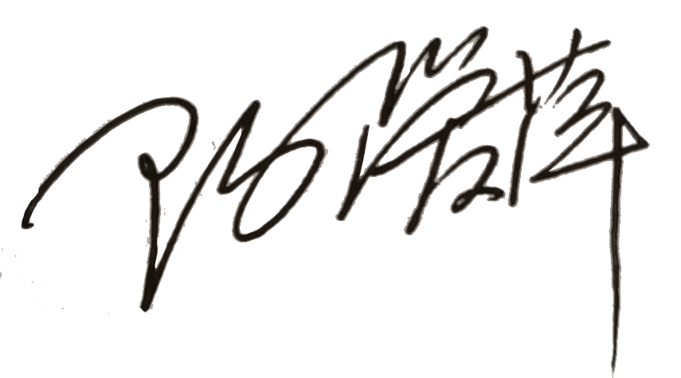
认证决定结论 | ■案卷符合要求，可以认证注册/保持  □案卷不符合要求，不可以认证注册/保持; ：
认证决定人员 |  | 日期 | 2022-11-09
机构总经理审批意见 | ■认证流程符合要求，可以认证注册/保持  □认证流程不符合要求，不可以认证注册/保持
总经理签字 | 

